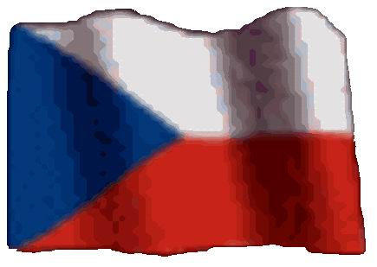
Zde uvádíme jen největší úspěchy na nejvýznamnějších soutěžích (Mistrovství Evropy – ME, Mistrovství světa – MS, juniorů – J, a seniorů – S). Úspěchy na ostatních mezinárodních soutěžích „Open“ zde neuvádíme.
Naše reprezentační úspěchy

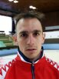
Kamil Vyvial

II.Dan, seniorský exreprezentant ČR (od března 1997 do prosince 2001), asistent šéftrenéra Státní reprezentace ČR (od března 2001)

2.Vicemistr Evropy 1997 a 1998, Vicemistr světa 1997, Vicemistr Evropy 2000, Mistr Evropy 2001 v tandemu, mezi 10 nej. sportovci okresu F-M roku 2000, 1998, 1997 (ČSTV)

MES 1997 ve Slovinsku (Zreče)
- v jednotlivcích bronz ve Wiroku, v týmu seniorů ČR 3x bronz v Tulech a v Matsogi a ve Wiroku

MSS 1997 v Rusku (Sankt Petersburgh – Petrohrad)
- v jednotlivcích stříbro ve Wiroku, v týmu seniorů ČR 2x stříbro v Tulech a ve T-Ki

MES 1998 v Řecku (Thessaloniki – Soluň)
- v jednotlivcích bronz ve Wiroku a v týmu seniorů ČR stříbro ve T-Ki

MES 1999 v Itálii (Riccione u Rimini)
- v týmu seniorů ČR zlato ve Wiroku a stříbro ve T-Ki

MES 2000 ve Skotsku (Edinburgh)
- v jednotlivcích stříbro v Matsogi do 80 kg, v týmu seniorů ČR zlato ve T-Ki

MES 2001 ve Španělsku (Villa Joiosa)
- ve dvojici zlato v Tradičním sparingu

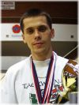
Miroslav Sýkora

II.Dan, seniorský exreprezentant ČR (od března 1998 do prosince 2001), trenér Střediska talentované mládeže Severní Moravy a Slezska (od ledna 1996)

2.Vicemistr světa 1999, Absolutní A Mistr ČR 1999 a Vicemistr ČR 2000 a 2001, Mistr Evropy 2001 v tandemu, mezi 10 nejúspěšnějšími sportovci okresu F-M roku 1999 (ČSTV)

MES 1999 v Itálii (Riccione u Rimini)
- start v jednotlivcích v Matsogi do 63 kg

MSS 1999 v Argentině (Buenos Aires, Rosario, Mar del Plata)
- v jednotlivcích bronz v Tulech I.Danů, v týmu seniorů ČR bronz ve T-Ki

MES 2000 ve Skotsku (Edinburgh)
- v jednotlivcích v Tulech I.Danů 5.-8.místo

MES 2001 ve Španělsku (Villa Joiosa)
- ve dvojici zlato v Tradičním sparingu
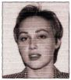
Martina Řezáčová

I.Dan, juniorská exreprezentantka ČR (od června do prosince 1998)

mezi 10 nejúspěšnějšími sportovci okresu F-M roku 1998 (ČSTV)

MSJ 1998 v Indii (New Delhi – Nové Dillí)
- v týmu juniorek ČR zlato ve Wiroku a 2x stříbro v Matsogi a ve T-Ki)

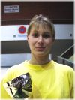
Jana Hoňková

I.Dan, junior. exreprezentantka ČR (od dubna do července 1999)

Absolutní B Mistryně České republiky 1999

MEJ 1999 v Itálii (Riccione u Rimini)
- v týmu juniorek ČR 2x zlato v Tulech a ve Wiroku a stříbro v Matsogi a bronz ve Wiroku, celkově nejúspěšnější dívčí jun. tým Evropy 1999

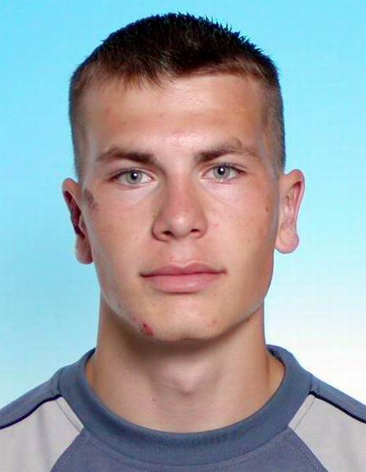
Michal Košátko

I.Dan, juniorský exreprezentant ČR (od ledna 1999 do prosince 2000), seniorský reprezentant ČR (od ledna 2002)

Vicemistr Evropy 2000, 2. Vicemistr Evropy 2002, Mistr Evropy 2003, 2. Vicemistr světa 2003, mezi 10 nejúspěšnějšími sportovci okresu F-M roku 2002

MEJ 1999 v Itálii (Riccione u Rimini)
- v týmu juniorů ČR 2x stříbro v Tulech a ve T-Ki a bronz ve Wiroku

MEJ 2000 ve Skotsku (Edinburgh)
- v jednotlivcích stříbro v Tulech I.Danů, v týmu juniorů ČR 2x zlato v Tulech a ve T-Ki a 2x bronz v Matsogi a ve Wiroku, celkově nejúspěšnější chlapecký juniorský tým Evropy 2000

MSJ 2000 v Koreji (Pchjongjang)
- v jednotlivcích dvakrát 4.místo v Tulech I.Danů a v Matsogi do 70 kg, v týmu juniorů ČR 2x stříbro ve T-Ki a ve Wiroku a bronz v Tulech

MES 2002 v České republice (Třeboň)
- v jednotlivcích bronz v Tulech II.Danů a v týmu seniorů ČR 3x stříbro v Tulech a v Matsogi a ve T-Ki a bronz ve Wiroku

MES 2003 na Slovensku (Košice)
- v jednotlivcích zlato v Tulech II.Danů a v týmu seniorů ČR 2x zlato v Tulech a ve T-Ki

MSS 2003 v Řecku (Thessaloniki)
- v jednotlivcích bronz v Matsogi do 80 kg, v týmu seniorů ČR 2x stříbro v Tulech a ve T-Ki

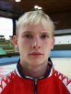
Radim Tomášek

I.Dan, seniorský exreprezentant ČR (od června 1998 do prosince 2001)

Mistr Evropy 2000

MES 2000 ve Skotsku (Edinburgh)
- v jednotlivcích zlato ve Wiroku, v týmu seniorů ČR zlato ve T-Ki

MES 2001 ve Španělsku (Villa Joiosa)
- v týmu seniorů ČR zlato ve Wiroku a stříbro v Tulu a bronz ve T-Ki

MSS 2001 v Itálii (Rimini)
- v týmu seniorů ČR stříbro ve T-Ki a bronz v Tulu

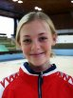
Simona Hofmanová

4.kup, juniorská exreprezentantka ČR (od února 2001 do prosince 2001)

Miss Frýdku-Místku 2001

MEJ 2001 ve Španělsku (Villa Joiosa)
- v týmu juniorek ČR stříbro v Tulu a bronz v Matsogi

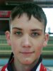
Radek Košátko

2.kup, juniorský reprezentant ČR (od ledna 2002)

MSJ 2002 v Puerto Ricu (Ponce)
- start v jednotlivcích v Matsogi do 58 kg

MEJ 2003 na Slovensku (Košice)
- v jednotlivcích bronz v Matsogi do 63 kg, v týmu juniorů ČR 3x zlato v Tulech, T-Ki a Wiroku, bronz v Matsogi, celkově nejúspěšnější chlapecký juniorský tým Evropy 2003
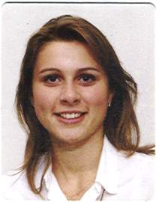
Jana Žylová

I.Dan, seniorská reprezentantka ČR (od listopadu 2003)

Vysvětlivky: Tul – technické sestavy, Matsogi – sportovní boj,
T-Ki – speciální kopy do výšky a dálky na desky,
Wirok – silové přerážení desek ve stojanu.

Počet získaných medailí frýdecko-místeckých reprezentantů ČR
z MISTROVSTVÍ EVROPY a SVĚTA od roku 1997:

18 zlatých – 21 stříbrných – 20 bronzových

Článek k týmu českých reprezentantů v TaeKwon-Do ITF

TaeKwon-Do ITF, je jak jistě víte, korejské bojové umění sebeobrany. Ve Frýdku-Místku bylo vůbec poprvé představeno díky exhibičnímu vystoupení v lednu roku 1992, v tělocvičně na Okresním ředitelství Policie ČR: Tehdy vznikl pod vedením Kamila Gilíka z Opavy oddíl o 100 členech. Z těch úplně prvních členů se dnes TaeKwon-Do v různých oddílech a různých formách věnuje desítka bojovníků a bojovnic. A pět z nich to dotáhlo až do české národní reprezentace.

TaeKwon-Do ITF působilo při Policii ČR do roku 1998, poté došlo k rozšíření činnosti a vzniklo občanské sdružení ŠKOLA TAEKWON-DO ITF FRÝDEK-MÍSTEK, která dnes pracuje při 8. ZŠ na ČSA. Na této škole dnes jsou dvě sportovní třídy tohoto bojového umění a kroužek dětské přípravky. Samozřejmě zde trénují další skupiny C, B, A a také výběrový Závodní tým. Na 8.ZŠ působí velice úspěšní reprezentanti České republiky, kteří to dotáhli až na Mistrovství Evropy a světa a mládí strávené v tělocvičně bylo vynahrazeno poznáním mnoha cizích zemí, ze kterých je třeba zmínit zejména Koreu, Argentinu, Indii, Puerto Rico a Skotsko. Pojďme si je podrobněji představit:

(následuje výčet jmen a úspěchů)

Do české reprezentace se tedy dostalo již devět frýdecko-misteckých taekwon-distů ITF, kteří přivezli do Frýdku-Místku 18 zlatých, 21 stříbrných a 20 bronzových medailí z ME a MS. Osm z nich dotáhlo své umění až k absolvování zkoušky na černý pásek I. – III. Danu. Co čeká české reprezentanty v roce 2004? Pro Michala Košátka, Radka Košátka a Janu Žylovou, by to mohly být starty v jednotlivcích a týmech na MISTROVSTVÍ EVROPY v Bulharsku (Sofie), navíc Radek by se mohl nominovat na juniorské MISTROVSTVÍ SVĚTA, které se koná v červenci v exotické Malajsii. Vše záleží na aktivní účasti na soustředěních v Jižních Čechách, dále na předmistrovské formě a schopnostech prosadit se do reprezentační nominace. V tom jim přejme mnoho štěstí. Veškeré informace o činnosti ŠKOLY TAEKWON-DO ITF FRÝDEK-MÍSTEK, patřící každoročně mezi pět nejúspěšnějších subjektů v zemi, o aktuálním náborů mládeže a dospělých, kteří se naučí bojové umění a sebeobranu, nabízí stránky tkdfm.taekwondo.cz nebo je získáte na telefonu 603 710604.

Ing. Miroslav Sýkora II.Dan, 603 710604
předseda Školy TaeKwon-Do ITF Frýdek-Místek
tkdfm.taekwondo.cz
tkdfm@post.cz

Frýdek-Místek, 4. prosince 2003.

K fotografii: Devět českých reprezentantů ze Školy TaeKwon-Do ITF Frýdek-Místek
zleva Jana Žylová, Simona Hofmanová, Jana Hoňková, Martina Řezáčová, Radim Tomášek,
Miroslav Sýkora, Kamil Vyvial, Michal Košátko, Radek Košátko

